

MINISTERO DELL’ISTRUZIONE E DEL MERITO
Centro Provinciale per l’Istruzione degli Adulti
Via C. Battisti 27– 34125 TRIESTE
Ufficio al Pubblico P.zza Vittorio Veneto 4/a
tel. 040 3798973 Cod. Fisc. 90143380328 – Cod. mecc. TSMM042005
e-mail: TSMM042005@istruzione.it – pec: TSMM042005@pec.istruzione.it
sito web: http://cpiatrieste.edu.it
Sedi dei corsi: via dell’Istria 45 – Largo del Pestalozzi 1

RELAZIONE AL PROGRAMMA ANNUALE 2025
Dirigente Scolastico: Dott.ssa Susanna TESSARO
Direttore dei Servizi Generali ed Amministrativi: dott.ssa Patrizia CONTENTO
La presente relazione in allegato allo schema di programma annuale per l’Esercizio Finanziario 2023 viene formulata tenendo conto delle seguenti disposizioni:
- Decreto 28 agosto 2018, n. 129, avente ad oggetto “Regolamento recante istruzioni generali sulla gestione amministrativo-contabile delle istituzioni scolastiche, ai sensi dell'articolo 1, comma 143, della legge 13 luglio 2015, n. 107” - pubblicato in G.U. Serie Generale n. 267 del 16 novembre 2018;
- Nota MIUR n. 25674 del 20 dicembre 2018, avente ad oggetto “nuovo piano dei conti e nuovi schemi di bilancio delle istituzioni scolastiche”;
- Nota MIUR n. 74 del 5 gennaio 2019 - Orientamenti interpretativi;
- Nota Miur prot. n. 36704 del 30/09/2024 comunicazione preventiva del Programma Annuale 2025– periodo gennaio – agosto 2025”;
DATI STRUTTURALI DELL’ISTITUTO
Sedi:
L’istituto scolastico è composto dalle seguenti sedi, ivi compresa la sede principale:
C.M. | Comune | Indirizzo
TSMM042005 | TRIESTE | VIA CESARE BATTISTI, 27
TSMM042005 | TRIESTE | VIA DELL'ISTRIA, 45
TSMM042005 | TRIESTE | LARGO PESTALOZZI, 1
TSMM042005 | TRIESTE | VIA DEL CORONEO, 26

LA POPOLAZIONE SCOLASTICA:
Nel corrente anno scolastico 2024/2025 la struttura delle classi alla data del 20/12/2024 è la seguente:
C.M. | Classe | Alunni
TSMM042005 | CORSI L2 | 705
TSMM042005 | SCUOLA SECONDARIA DI I° GRADO | 100
TSMM700016 | CENTRO TERRITORIALE 18° DISRETTO – CASA CIRCONDARIALE | 43
DATI GENERALI
Dati Generali Scuola Primaria e Secondaria di I Grado - Data di riferimento: 20/12/2024
La struttura delle classi per l’anno scolastico è la seguente:

 | Numero classi funzionanti con 24 ore o normale da 27 a 30/34 (a) | Numero classi funzionanti a tempo ridotto CPIA | Numero classi funzionanti a tempo pieno/prolun gato (40/36 ore) (c) | Totale classi (d=a+b+c) | Alunni frequentanti classi funzionanti con 24 ore o normale da 27 a 30/34 (f) | Alunni frequentanti classi funzionanti a tempo ridotto CPIA (g) | Alunni frequentanti classi funzionanti a tempo pieno/prolungato (40/36 ore) (h) | Totale alunni frequentanti (i=f+g+h) | Di cui diversamente abili
PRIMARIA
Corsi di ITALIANO L2 | 34 | / | / | 34 | 705 | / | / | 705 | /
Casa Circond. | 1 | / | / | 1 | 35 | / | / | 35 | /
Totale | 35 | / | / | 35 | 740 | / | / | 740 | /
SECONDARIA
Prime | / | / | / | / | / | / | / | / | /
Seconde | / | / | / | / | / | / | / | / | /
Terze | 7 | / | / | 7 | 100 | / | / | 100 | 1
Pluriclassi | / | / | / | / | / | / | / | / | /
Casa circ. | 1 | / | / | 1 | 8 | / | / | 8 | /
Totale | 8 | / | / | / | / | / | / | 108 | /
Dimensione e complessità della scuola
I CPIA costituiscono una tipologia di istituzione scolastica autonoma, articolata in reti territoriali di servizio, che realizza percorsi di istruzione di I e II livello e percorsi di alfabetizzazione e apprendimento della lingua italiana.
Il CPIA è una struttura del Ministero dell’Istruzione che si occupa dell'educazione e dell’istruzione delle persone che hanno superato l'età dell'obbligo scolastico ma che non sono in possesso del titolo di studio conclusivo del primo ciclo di istruzione o che non hanno assolto l’obbligo formativo. Rappresenta la messa in pratica del principio che l'istruzione è un diritto da esercitare durante tutto l'arco della vita.
La scuola di oggi, infatti, individua nell’educazione permanente i suoi principi direttivi e assicura a tutti “pari opportunità di raggiungere elevati livelli culturali e di sviluppare le capacità e le competenze [...] coerenti con le attitudini e le scelte personali, adeguate all’inserimento nella vita sociale e nel mondo del lavoro, anche con riguardo alle dimensioni locali, nazionale ed europea “(L. n. 53/03, art. 2, comma a).
La società moderna è in forte trasformazione e ha nel sapere il suo principale motore di sviluppo, pertanto l’educazione degli adulti è orientata a far sì che ogni cittadino possieda le competenze necessarie per vivere e lavorare nella società della conoscenza e dell’informazione. L’Educazione degli Adulti è anche il presupposto necessario per lo sviluppo e l’affermazione di principi di cittadinanza attiva in un contesto sociale che deve mirare alla coesione e alla valorizzazione dell’intercultura. Di qui l’esigenza di adeguare l’offerta formativa ai nuovi bisogni promuovendo:
- l’alfabetizzazione funzionale;
- l’acquisizione di competenze personali e sociali per favorire la cittadinanza attiva;
- apprendimento dell’italiano come lingua seconda almeno a livello A2 del QCER- Quadro Comune Europeo di Riferimento.
I corsi di istruzione per adulti del CPIA di Trieste, compresi quelli che si svolgono presso gli istituti prevenzione e pena, sono organizzati nei seguenti percorsi:
- Percorsi di alfabetizzazione e di apprendimento della lingua italiana (AALI) per i cittadini stranieri finalizzati al conseguimento di un titolo attestante la conoscenza della lingua non inferiore al livello A2 del Quadro comune europeo di riferimento per la conoscenza delle lingue. Il certificato di conoscenza della lingua italiana a livello A2 è utile per il rilascio del permesso Ce per soggiornanti di lungo periodo (DM 4/6/2010 art. 2 c.1) ORARIO COMPLESSIVO: 100 ore;
- Percorsi di primo livello - primo periodo didattico finalizzati al conseguimento del titolo conclusivo del primo ciclo di istruzione (ex licenza media) ORARIO COMPLESSIVO: 400 ore più eventuali 200 ore ulteriori se l’adulto non possiede certificazione di scuola primaria;
- Percorsi personalizzati anche volti a contrastare la dispersione scolastica integrati con gli Enti Professionali;
- Percorsi di primo livello - secondo periodo didattico finalizzati al conseguimento della certificazione attestante l’acquisizione delle competenze di base connesse all’obbligo d’istruzione e relative alle attività comuni a tutti gli indirizzi degli istituti tecnici e professionali (questi non attivati nel CPIA Trieste);
- Corsi di educazione civica;
- Corsi di lingua inglese;
- Percorsi di secondo livello.

I percorsi di istruzione di primo livello e i percorsi di alfabetizzazione e apprendimento della lingua italiana vengono realizzati dai CPIA, mentre i percorsi di istruzione di secondo livello vengono realizzati dalle istituzioni scolastiche di istruzione tecnica, professionale e artistica.
Per favorire organici raccordi tra i percorsi di I livello ed i percorsi di II livello, il CPIA stipula accordi di reti con le istituzioni scolastiche di II grado (finora: I.T.C. Gian Rinaldo Carli, I.S.I.S. Nautico-Galvani, Volta, Deledda-Fabiani).
Inoltre, per l’ampliamento dell’offerta formativa, stipula accordi di rete con enti locali e altri soggetti pubblici e privati con particolare riferimento alle strutture formative accreditate dalla Regione FVG.
Le attività dei corsi hanno carattere modulare; i percorsi sono progettati con caratteristiche che permettano di inserire, in fasi e momenti diversi, i corsisti che possiedano crediti adeguati ad approdare a documentate competenze, definite e spendibili nel rientro in formazione e nel mondo del lavoro. I percorsi sono, inoltre, calibrati sugli specifici fabbisogni formativi dei destinatari.
Il personale:
I dati afferenti al personale in servizio per l’anno scolastico 2024/25 sono rilevati alla data del 20/12/2024, l’organico risulta essere costituito da 33 unità così suddivise:

RUOLO | NUMERO
DIRIGENTE SCOLASTICO | 1
N.B. in presenza di cattedra o posto esterno il docente va rilevato solo dalla scuola di titolarità del posto: *da censire solo presso la 1° scuola che stipula il primo contratto nel caso in cui il docente abbia più spezzoni e quindi abbia stipulato diversi contratti con altrettante scuole
Insegnanti titolari a tempo indeterminato full-time | 22
Insegnanti titolari a tempo indeterminato part-time | 1
Insegnanti a tempo determinato con contratto fino al 30 giugno | 0
Insegnati su posto normale con contratto a tempo determinato su spezzone orario | 1
Insegnanti a tempo determinato con contratto annuale | 0
TOTALE PERSONALE DOCENTE | 24
N.B. il personale ATA va rilevato solo dalla scuola di titolarità del posto
DIRETTORE SERVIZI GENERALI E AMMINISTRATIVI a tempo indeterminato | 1
Assistenti Amministrativi a tempo determinato al 30 giugno | 1
Assistenti Amministrativi a tempo indeterminato | 3
Assistenti Amministrativi a tempo Indeterminato part-time | 0
Collaboratori scolastici a tempo indeterminato | 4
Collaboratori scolastici a tempo determinato | 0
Collaboratori scolastici a tempo determinato part-time | 0
PERSONALE ATA | 9

PARTE SECONDA - ENTRATE

2. Bilancio

Avanzo di Amministrazione
Nell'esercizio finanziario 2024 si sono verificate economie di bilancio così suddivise:
Aggr. | Voce | Descrizione | Importo
1 |  | Avanzo di amministrazione presunto | 733.919,18
 | 1.1 | Non Vincolato | 52.370,80
 | 1.2 | Vincolato | 681.548,38
Tale avanzo/disavanzo deriva dalle seguenti fonti.
Nella tabella sottostante si riporta la composizione dell’avanzo di amministrazione al 31/12/2024:
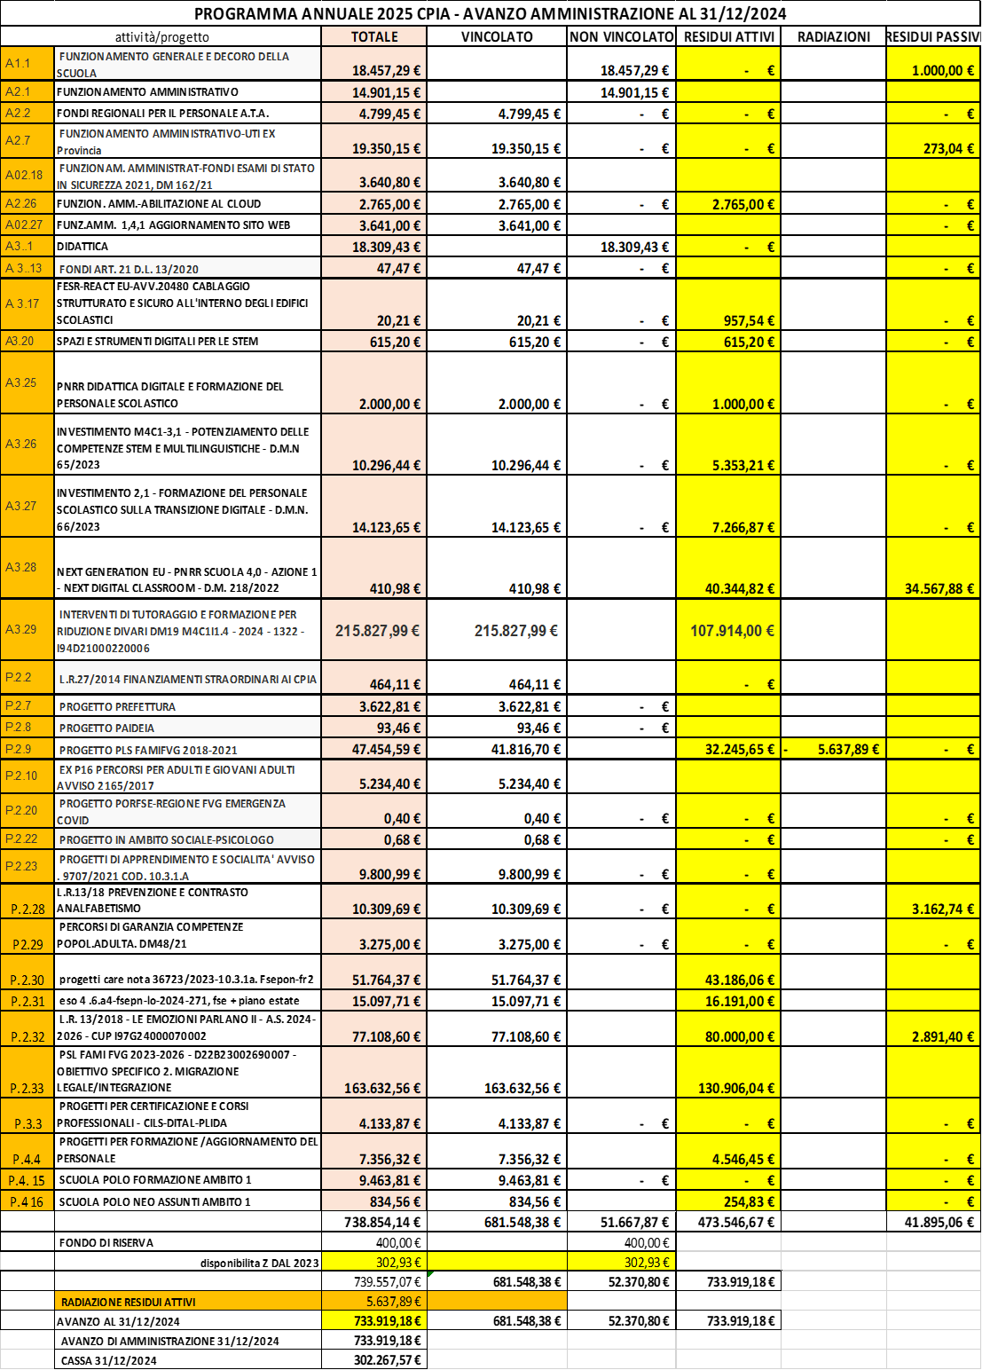
Aggr. | Voce | Spese |  | Importi
Aggr. | Voce | Spese | Totale | Non  Vincolato | Vincolato
A |  | Attività
A.1 |  | Funzionamento generale e decoro della Scuola | 13.710,12 | 13.710,12 | 0,00
A.2 |  | Funzionamento amministrativo | 49.097,55 | 14.901,15 | 34.196,40
A.3 |  | Didattica | 261.651,37 | 18.309,43 | 243.341,94
A.4 |  | Alternanza Scuola-Lavoro | 0,00 | 0,00 | 0,00
A.5 |  | Visite, viaggi e programmi di studio all'estero | 0,00 | 0,00 | 0,00
A.6 |  | Attività di orientamento | 0,00 | 0,00 | 0,00
P |  | Progetti
P.1 |  | Progetti in ambito "Scientifico, tecnico e professionale" | 0,00 | 0,00 | 0,00
P.2 |  | Progetti in ambito "Umanistico e sociale" | 382.221,48 | 0,00 | 382.221,48
P.3 |  | Progetti per "Certificazioni e corsi professionali" | 4.133,87 | 0,00 | 4.133,87
P.4 |  | Progetti per "Formazione / aggiornamento del personale" | 23.104,79 | 5.450,10 | 17.654,69
P.5 |  | Progetti per "Gare e concorsi" | 0,00 | 0,00 | 0,00
G |  | Gestioni economiche
G.1 |  | Azienda agraria | 0,00 | 0,00 | 0,00
G.2 |  | Azienda speciale | 0,00 | 0,00 | 0,00
G.3 |  | Attività per conto terzi | 0,00 | 0,00 | 0,00
G.4 |  | Attività convittuale | 0,00 | 0,00 | 0,00
Totale avanzo utilizzato |  |  | 733.919,18 | 52.370,80 | 681.548,38
L'utilizzo dell'avanzo di amministrazione è così di seguito impegnato.

Totale avanzo di amministrazione non utilizzato | 0,00 | 0,00 | 0,00

Previsione Entrate
Di seguito il dettaglio delle altre voci di entrata presunte per l'esercizio finanziario 2025:

Aggr. | Voce | ENTRATE | (Importi in euro)
2 |  | Finanziamenti dall' Unione Europea | 3.318,00
3 |  | Altri finanziamenti dall'Unione Europea | 3.318,00
3 |  | Finanziamenti dallo Stato | 12.733,33
1 |  | Dotazione ordinaria | 12.733,33
4 |  | Finanziamenti dalla Regione | 6.000,00
4 |  | Altri finanziamenti vincolati-Contributo straordinario per CPIA | 6.000,00
5 |  | Finanziamenti da Enti locali o da altre Istituzioni pubbliche | 9.000,00
2 |  | Provincia vincolati | 9.000,00
6 |  | Contributi da privati | 3.000,00
 | 2 | Contributi per iscrizione alunni | 3.000,00

Totale entrate previste

AGGREGATO | (Importi in euro)
Avanzo di amministrazione presunto | 733.919,18
Finanziamenti dall' Unione Europea | 3.318,00
Finanziamenti dallo Stato | 12.733,33
Finanziamenti dalla Regione | 6.000,00
Finanziamenti da Enti locali o da altre Istituzioni pubbliche | 9.000,00
Contributi da privati | 3.000,00

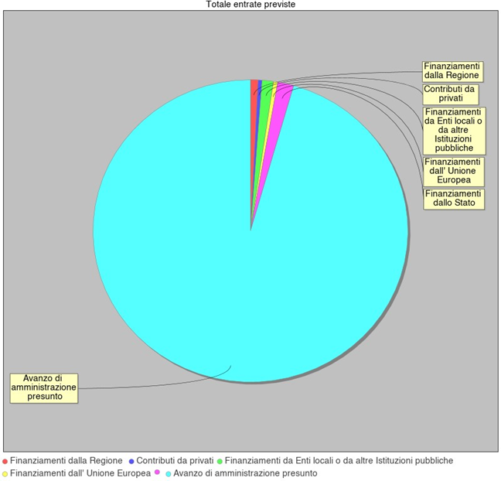

PARTE TERZA - USCITE
3.1. La determinazione delle Uscite è stata effettuata tenendo conto dei finanziamenti disponibili e dei costi effettivi sostenuti nell’anno precedente verificando opportunamente, alla luce delle necessità prevedibili, gli effettivi fabbisogni per l’anno 2025. Si riportano in dettaglio le spese suddivise per piano di destinazione:
Aggr. | Voce | Spese |  | Importi
Aggr. | Voce | Spese | Totale | Non  Vincolato | Vincolato
A |  | Attività
A.1 |  | Funzionamento generale e decoro della Scuola | 13.710,12 | 13.710,12 | 0,00
A.2 |  | Funzionamento amministrativo | 49.097,55 | 14.901,15 | 34.196,40
A.3 |  | Didattica | 261.651,37 | 18.309,43 | 243.341,94
A.4 |  | Alternanza Scuola-Lavoro | 0,00 | 0,00 | 0,00
A.5 |  | Visite, viaggi e programmi di studio all'estero | 0,00 | 0,00 | 0,00
A.6 |  | Attività di orientamento | 0,00 | 0,00 | 0,00
P |  | Progetti
P.1 |  | Progetti in ambito "Scientifico, tecnico e professionale" | 0,00 | 0,00 | 0,00
P.2 |  | Progetti in ambito "Umanistico e sociale" | 382.221,48 | 0,00 | 382.221,48
P.3 |  | Progetti per "Certificazioni e corsi professionali" | 4.133,87 | 0,00 | 4.133,87
P.4 |  | Progetti per "Formazione / aggiornamento del personale" | 23.104,79 | 5.450,10 | 17.654,69
P.5 |  | Progetti per "Gare e concorsi" | 0,00 | 0,00 | 0,00
G |  | Gestioni economiche
G.1 |  | Azienda agraria | 0,00 | 0,00 | 0,00
G.2 |  | Azienda speciale | 0,00 | 0,00 | 0,00
G.3 |  | Attività per conto terzi | 0,00 | 0,00 | 0,00
G.4 |  | Attività convittuale | 0,00 | 0,00 | 0,00
Totale avanzo utilizzato |  |  | 733.919,18 | 52.370,80 | 681.548,38
A.1 - Funzionamento generale e decoro della Scuola - Entrate 18.710,12 €, Spese 18.710,12 €.
Di seguito il dettaglio delle voci di entrata.
Codice | Aggregato | Voce | IMPORTO
1.1 | Avanzo di amministrazione presunto | Non vincolato | 13.710,12
3.1 | Finanziamenti dallo Stato | Dotazione ordinaria | 5.000,00
99.1 | Partite di giro | Reintegro anticipo al Direttore S.G.A. | 500,00
Di seguito il dettaglio delle voci per natura di spesa.
Codice | Tipo | Conto | IMPORTO
1.1 | Spese di personale | Compensi accessori non a carico FIS docenti | 1.500,00
2.3 | Acquisto di beni di consumo | Materiali e accessori | 4.710,12
3.2 | Acquisto di servizi ed utilizzo di beni di terzi | Prestazioni professionali e specialistiche | 7.500,00
3.6 | Acquisto di servizi ed utilizzo di beni di terzi | Manutenzione ordinaria e riparazioni | 2.000,00
3.8 | Acquisto di servizi ed utilizzo di beni di terzi | Utenze e canoni | 2.000,00
3.10 | Acquisto di servizi ed utilizzo di beni di terzi | Servizi ausiliari | 1.000,00
99.1 | Partite di giro | Partite di giro | 500,00
Funzionamento generale e decoro della Scuola: sotto questa voce vengono previste le spese gestionali per il funzionamento generale dell’istituto scolastico. In tale aggregato rientrano le spese per la manutenzione e il decoro degli edifici scolastici, nonché le spese comuni non direttamente imputabili alle altre destinazioni di spesa.
A.2 - Funzionamento amministrativo - Entrate 66.915,55 €, Spese 66.915,55 €
Voce | ENTRATE | SPESE
A.2.1 FUNZIONAMENTO AMMINISTRATIVO | 20.401,15 | 20.401,15
A.2.2 FONDI REGIONALI PER IL PERSONALE A.T.A. | 4.799,45 | 4.799,45
A.2.7 FUNZIONAMENTO AMMINISTRATIVO-UTI EX PROVINCIA | 28.350,15 | 28.350,15
A.2.18 FONDI ESAMI IN SICUREZZA 2021 DM 162/21 | 3.640,80 | 3.640,80
A.2.26 ABILITAZIONE AL CLOUD | 6.083,00 | 6.083,00
A.2.27 AVVISO MISURA 1.4.1 AGGIORNAMENTO SITO WEB | 3.641,00 | 3.641,00

Di seguito il dettaglio delle voci di entrata.
Codice | Aggregato | Voce | IMPORTO
1.1 | Avanzo di amministrazione presunto | Non vincolato | 14.901,15
1.2 | Avanzo di amministrazione presunto | Vincolato | 34.196,40
2.3 | Finanziamenti dall' Unione Europea | Altri finanziamenti dall'Unione Europea | 3.318,00
3.1 | Finanziamenti dallo Stato | Dotazione ordinaria | 5.500,00
5.2 | Finanziamenti da Enti locali o da altre Istituzioni pubbliche | Provincia vincolati | 9.000,00
Di seguito il dettaglio delle voci per natura di spesa.
Codice | Tipo | Conto | IMPORTO
1.1 | Spese di personale | Compensi accessori non a carico FIS docenti | 3.640,80
1.2 | Spese di personale | Compensi accessori non a carico FIS ATA | 4.799,45
2.1 | Acquisto di beni di consumo | Carta, cancelleria e stampati | 5.000,00
2.3 | Acquisto di beni di consumo | Materiali e accessori | 29.900,00
3.6 | Acquisto di servizi ed utilizzo di beni di terzi | Manutenzione ordinaria e riparazioni | 3.000,00
3.7 | Acquisto di servizi ed utilizzo di beni di terzi | Utilizzo di beni di terzi | 6.959,00
3.8 | Acquisto di servizi ed utilizzo di beni di terzi | Utenze e canoni | 4.000,00
3.13 | Acquisto di servizi ed utilizzo di beni di terzi | Servizio di cassa | 2.501,15
5.1 | Altre spese | Amministrative | 2.350,15
5.2 | Altre spese | Revisori dei conti | 500,00
5.3 | Altre spese | Partecipazione ad organizzazioni | 1.000,00
9.2 | Rimborsi e poste correttive | Restituzione somme non utilizzate | 2.765,00
98.1 | Fondo di riserva | Fondo di riserva | 500,00
A.2 Questa voce copre tutte le spese necessarie per assicurare il normale svolgimento dell’attività didattica ed amministrativa come per esempio acquisto di materiale di facile consumo, pagamento canone per noleggio delle stampanti e fotocopiatrici, pagamento della linea telefonica di uno dei plessi, pagamento del canone dei software in uso presso la segreteria, pagamento servizio di posta e servizi di cassa.
A.2.2 -L.R. 13/2022 ART.7 COMMI 22-24 INCREMENTO ATA ASS.AMM E CS: tali fondi, assegnati dalla Regione FVG, sono destinati all’incremento della dotazione oraria di personale Amministrativo, Tecnico e Ausiliario.
A.2.7 -Uti ex Provincia spese economali: Questa somma deriva interamente dall’avanzo di amministrazione e rappresenta una quota che l’Istituto riceve annualmente dall’Unione territoriale Intercomunale giuliana, ex provincia. Con tale somma si fa fronte alle maggiori spese che la scuola deve affrontare, ovvero il pagamento dei canoni relativi all’uso di strumenti a noleggio o software, nonché acquisto di materiale di facile consumo per l’attività didattica e di segreteria, piccoli interventi di manutenzione, dei locali o acquisti di piccoli arredi per la didattica.
A.2.18 FONDI ESAMI IN SICUREZZA 2021 DM 162/21 | 3.640,80
Fondi esami di stato in sicurezza e.f. 2021: tali fondi sono stati assegnati dal Ministero per l’acquisto di dispositivi di protezione e materiale di pulizia per prevenire la diffusione del virus durante il periodo di svolgimento degli esami di fine anno scolastico.
A.2.26 ABILITAZIONE AL CLOUD | 6.083,00
L’investimento è collegato all’obbligo, introdotto dall’art. 35 del D.L. 76/2020, per la PA di migrare i propri CED verso ambienti cloud. Il finanziamento è di € 3.318,00. La restante somma di € 2.765,00 è da radiare.
A.2.27 AVVISO MISURA 1.4.1 AGGIORNAMENTO SITO WEB | 3.641,00
Il progetto si è concluso.

A.3 - Didattica - Entrate 263.384,70 €, Spese 263.384,70 €
Voce | ENTRATE | SPESE
A.3.1 DIDATTICA | 20.042,76 | 20.042,76
A.3.13 FONDI ART. 21 D.L. 13/2020 | 47,47 | 47,47
A.3.17 FESR-REACT EU-AVV.20480 CABLAGGIO STRUTTURATO E SICURO ALL'INTERNO DEGLI EDIFICI SCOLASTICI | 20,21 | 20,21
A.3.20 SPAZI E STRUMENTI DIGITALI PER LE STEM | 615,20 | 615,20
A.3.25 PNRR DIDATTICA DIGITALE E FORMAZIONE DEL PERSONALE SCOLASTICO | 2.000,00 | 2.000,00
A.3.26 INVESTIMENTO M4C1-3.1-POTENZIAMENTO DELLE COMPETENZE STEM E MULTILINGUISTICHE-D.M.N.65/2023- | 10.296,44 | 10.296,44
A.3.27 INVESTIMENTO 2.1 -FORMAZIONE DEL PERSONALE SCOLASTICO SULLA TRANSIZIONE DIGITALE - D.M N.66/2023 | 14.123,65 | 14.123,65
A.3.28 NEXT GENERATION EU-PNRR SCUOLA 4.0-AZIONE 1- NEXT DIGITAL CLASSROOM-D.M.218/2022 | 410,98 | 410,98
A.3.29 INTERVENTI DI TUTORAGGIO E FORMAZIONE PER RIDUZIONE DIVARI DM19 M4C1I1.4-2024-1322 - I94D21000220006 | 215.827,99 | 215.827,99
Di seguito il dettaglio delle voci di entrata
Codice Aggregato Voce IMPORTO
1.1 | Avanzo di amministrazione presunto | Non vincolato | 18.309,43
1.2 | Avanzo di amministrazione presunto | Vincolato | 243.341,94
3.1 | Finanziamenti dallo Stato | Dotazione ordinaria | 1.733,33
Di seguito il dettaglio delle voci per natura di spesa.
codice | Tipo | Conto | IMPORTO
1.1 | Spese di personale | Compensi accessori non a carico FIS docenti | 120.047,47
1.2 | Spese di personale | Compensi accessori non a carico FIS ATA | 6.970,98
1.3 | Spese di personale | Altri compensi per personale a tempo indeterminato | 79.391,64
2.1 | Acquisto di beni di consumo | Carta, cancelleria e stampati | 7.500,00
2.2 | Acquisto di beni di consumo | Giornali, riviste e pubblicazioni | 2.000,00
2.3 | Acquisto di beni di consumo | Materiali e accessori | 9.635,41
3.5 | Acquisto di servizi ed utilizzo di beni di terzi | Formazione e aggiornamento | 11.839,20
5.4 | Altre spese | Borse di studio | 26.000,00

A.3.1 DIDATTICA | 20.042,76
Didattica: Questa somma deriva dall’avanzo di amministrazione e parte della dotazione ordinaria, ed è ripartita tra spese relative a riviste, abbonamenti, beni di consumo in particolar modo libri di testo, quaderni, pennarelli, penne, in quanto la struttura del CPIA è diversa dalle altre scuole (si consideri che tra le sedi vi è anche la Casa Circondariale) per cui non esiste il sistema dei libri in comodato e spesso l’utenza non è in grado di provvedere da sé all’acquisto dei materiali di prima necessità per lo svolgimento delle lezioni.
A.3.13 FONDI ART. 21 D.L. 13/2020 | 47,47
Il progetto si è concluso.
A.3.17 FESR-REACT EU-AVV.20480 CABLAGGIO STRUTTURATO E SICURO ALL'INTERNO DEGLI EDIFICI SCOLASTICI | 20,21
Il progetto si è concluso.
A.3.20 SPAZI E STRUMENTI DIGITALI PER LE STEM | 615,20
Il progetto si è concluso. Si procederà a radiare il residuo attivo.
A.3.25 PNRR DIDATTICA DIGITALE E FORMAZIONE DEL PERSONALE SCOLASTICO | 2.000,00
Il progetto è in fase di attuazione.
A.3.26 INVESTIMENTO M4C1-3.1-POTENZIAMENTO DELLE COMPETENZE STEM E MULTILINGUISTICHE-D.M.N.65/2023 | 10.296,44
Il progetto è in fase di attuazione.
A.3.27 INVESTIMENTO 2.1 -FORMAZIONE DEL PERSONALE SCOLASTICO SULLA TRANSIZIONE DIGITALE - D.M N.66/2023 | 14.123,65
Il progetto è in fase di attuazione.
A.3.28 NEXT GENERATION EU-PNRR SCUOLA 4.0-AZIONE 1- NEXT DIGITAL CLASSROOM-D.M.218/2022 | 410,98
Il Progetto è stato completato ed in fase di rendicontazione.
A.3.29 INTERVENTI DI TUTORAGGIO E FORMAZIONE PER RIDUZIONE DIVARI DM19 M4C1I1.4-2024-1322 - I94D21000220006 | 215.827,99
Percorsi di mentoring e orientamento personalizzato, percorsi di potenziamento delle competenze chiavi compreso italiano L2, borse di studio e sostegno alla frequenza. Il progetto è in fase di attuazione.

P.2 - Progetti in ambito "Umanistico e sociale" - Entrate 388.221,48 €, Spese 388.221,48 €
Voce | ENTRATE | SPESE
P.2.2 L.R.27/2014 FINANZIAMENTI STRAORDINARI AI CPIA | 6.464,11 | 6.464,11
P.2.7 PROGETTO PREFETTURA | 3.622,81 | 3.622,81
P.2.8 PROGETTO PAIDEIA | 93,46 | 93,46
P.2.9 PROGETTO PLS FAMIFVG 2018-2021 | 41.816,70 | 41.816,70
P.2.10 EX P16 PERCORSI PER ADULTI E GIOVANI ADULTI AVVISO 21657/2017 | 5.234,40 | 5.234,40
P.2.20 PROGETTO PORFESE-REGIONE FVG EMERGENZA COVID | 0,40 | 0,40
P.2.22 PROGETTO IN AMBITO SOCIALE-PSICOLOGO | 0,68 | 0,68
P.2.23 PROGETTI DI APPRENDIMENTO E SOCIALITA' AVVISO 9707/2021 10.3.1.A | 9.800,99 | 9.800,99
P.2.28 L.R.13/18 PREVENZIONE E CONTRASTO ANALFABETISMO | 10.309,69 | 10.309,69
P.2.29 PERCORSI DI GARANZIA COMPETENZE POP.ADULTA DM48/21 | 3.275,00 | 3.275,00
P.2.30 PROGETTI CARE - NOTA 36723/2023 10.3.1A - FSEPON - FR2 | 51.764,37 | 51.764,37
P.2.31 ESO4.6. A 4.-FSEPN-LO-2024-271, FSE+ PIANO ESTATE | 15.097,71 | 15.097,71
P.2.32 L.R. 13/2018 - LE EMOZIONI PARLANO II - A.S. 2024-2026 - CUP I97G24000070002 | 77.108,60 | 77.108,60
P.2.33 PSL FAMI FVG 2023-2026 D22B23002690007  OBIETTIVO SPECIFICO 2. MIGRAZIONE LEGALE/INTEGRAZIONE | 163.632,56 | 163.632,56
Di seguito il dettaglio delle voci di entrata.
Codice | Aggregato | Voce | IMPORTO
1.2 | Avanzo di amministrazione presunto | Vincolato | 382.221,48
4.4 | Finanziamenti dalla Regione | Altri finanziamenti vincolati | 6.000,00

Di seguito il dettaglio delle voci per natura di spesa.
Codice | Tipo | Conto | IMPORTO
1.1 | Spese di personale | Compensi accessori non a carico FIS docenti | 20.811,07
1.2 | Spese di personale | Compensi accessori non a carico FIS ATA | 5.786,92
1.3 | Spese di personale | Altri compensi per personale a tempo indeterminato | 231.356,66
2.3 | Acquisto di beni di consumo | Materiali e accessori | 8.578,31
3.2 | Acquisto di servizi ed utilizzo di beni di terzi | Prestazioni professionali e specialistiche | 52.600,00
3.5 | Acquisto di servizi ed utilizzo di beni di terzi | Formazione e aggiornamento | 25.808,60
9.2 | Rimborsi e poste correttive | Restituzione somme non utilizzate | 43.279,92

P02 | 2 | L.R. 27/2014 - Finanziamenti ai Centri Provinciali istruzione adulti | 6.464,11
L.R. 27/2014 - Finanziamenti ai Centri Provinciali istruzione adulti: Il progetto è finanziato dalle Regione Friuli Venezia Giulia, con lo scopo di favorire il processo di integrazione degli stranieri iscritti al CPIA, supportandoli nel conseguimento del titolo conclusivo del primo ciclo di istruzione, fornendo corsi di informatica, di lingua straniera, di lingua italiana finalizzati alla certificazione internazionale, nonché approfondimenti di materia al fine di accrescere l’espressione culturale e la motivazione ad imparare, per il raggiungimento del successo formativo.
P02 | 7 | Progetto "Prefettura" | 3.622,81
Progetto "Prefettura": Il progetto è finanziato dal Ministero dell’Interno in collaborazione con i docenti del CPIA per consentire agli stranieri sprovvisti di permesso di soggiorno, di effettuare un esame di lingua italiana livello A2 tramite un test, per ottenere il permesso di lungo soggiorno.
Le somme sono destinate alla remunerazione del personale docente ed amministrativo che si occupa della organizzazione e gestione degli esami svolti.
P02 | 8 | Progetto "Paideia" | 93,46
Progetto "Paideia": Il progetto è finanziato dal Ministero dell’Istruzione per sostenere il rafforzamento e il funzionamento degli assetti organizzativi e didattici dei percorsi di Istruzione Degli Adulti. In particolare è stata creata una commissione formata da docenti con lo scopo di formulare nuove linee guida per la predisposizione di specifiche metodologie valutative e delle prove utili ai fini della valutazione delle competenze.
Le somme sono un residuo di quanto liquidato in precedenza al personale scolastico.
P02 | 9 | Progetto PLS FAMIFVG 2018-2021 | 41.816,70
Progetto "Fami 2018 -2021": Il progetto finanziato dal Ministero dell’Interno ha lo scopo di supportare la formazione linguistica e l’orientamento civico dei cittadini di paesi terzi regolarmente residenti in Italia. Obiettivo generale del progetto è non solo la diffusione della conoscenza della lingua italiana, ma anche la promozione della cultura della comunità ospitante, del rispetto della legalità, la formazione economico-finanziaria, la cultura della prevenzione sanitaria, la sicurezza stradale e la sicurezza sul lavoro. Il progetto è stato chiuso, si è proceduto alla rendicontazione finale per calcolare le somme effettivamente spese e si deve radiare il residuo attivo non esigibile.
P02 | 10 | "ex P16 Percorsi per Adulti e giovani adulti" avviso 2165/2017” | 5.234,40
Progetto "PonFse - Percorsi adulti": Il progetto è finanziato dall’Unione Europea, ha lo scopo di innalzare le competenze e il livello di istruzione degli adulti iscritti al CPIA, in particolare favorendo il riavvicinamento e il completamento del ciclo di studi, con l’obiettivo di facilitare il rapporto con il mondo del lavoro attraverso percorsi di alternanza e orientamento, di certificazione o aggiornamento delle competenze professionali. Sono previste forme di potenziamento delle competenze linguistiche per gli stranieri, sviluppo delle competenze digitali, sviluppo delle competenze linguistiche nelle lingue straniere, sviluppo di competenze extra didattiche attraverso attività artistica musicale teatrale e pittorica. Il progetto si è concluso.
P02 | 20 | Progetto PorFse - Regione FVG emergenza covid | 0,40
Progetto PorFse - Regione FVG emergenza covid: il progetto si è concluso.
P02 | 22 | Progetto in ambito sociale - Psicologo | 0,68
Progetto in ambito sociale – Psicologo: il progetto si è concluso.
P02 | 23 | Progetti di Apprendimento e Socialità-Avviso n.9707/2021 - cod. 10.3.1. A | 9.800,99
Progetti di Apprendimento e Socialità-Avviso n.9707/2021. Il progetto è stato chiuso e rendicontato. Le somme rimanenti rappresentano economie che devono essere spese esclusivamente per strumenti informatici da destinare agli alunni.
P02 | 28 | L.R. 13/18 PREVENZIONE E CONTRASTO ANALFABETISMO | 10.309,69
L.R. 13/18 art. 32 bis e 28 ter PROGETTO PREVENZIONE E CONTRASTO ALL' ANALFABETISMO: il progetto per gli anni 2022/2023 e 2023/2024 è stato chiuso e rendicontato. Le somme avanzate verranno restituite alla Regione.
P02 | 29 | Percorsi di garanzia competenze popolazione adulta art.3, c.1 lett. b) DM48/2021 | 3.275,00
Percorsi di garanzia delle competenze popolazione adulta CITTADINI CONNESSI, Art.3, c.1. lett.b) DM48/2021: tale progetto è finanziato da fondi del Ministero allo scopo di organizzare corsi per studenti adulti al fine di aumentare le abilità nell’uso di dispositivi digitali per gestire la posta elettronica, creare e gestire l’identità digitale.
P02 30 PROGETTI CARE - 36723/2023 10.3.1A - FSEPON - FR2 | 51.764,37
Il progetto si è concluso. Si procederà alla radiazione dei residui attivi.
P02 31 ESO4.6. A4.-FSEPN-LO-2024-271, FSE+ PIANO ESTATE | 15.097,71
Le attività formative del progetto non sono ancora concluse.

P02 32 L.R. 13/2018 - LE EMOZIONI PARLANO II - A.S. 2024-2026 - CUP I97G24000070002 | 77.108,60
Il progetto è finalizzato alla prevenzione e al contrasto all’analfabetismo emotivo e funzionale. La progettualità è rivolta ad una rete di 37 scuole del Friuli V. G. con scuola capofila il Cpia di Trieste. Il progetto ha la durata di due anni scolastici 2024/2025 e 2025/2026 con il finanziamento della Regione FVG.

P02 33 PSL FAMI FVG 2023-2026 - D22B23002690007- OBIETTIVO SPECIFICO 2. MIGRAZIONE LEGALE/INTEGRAZIONE | 163.632,56
Fondo Asilo, migrazione e integrazione. Formazione linguistica dei cittadini dei paesi terzi. Il progetto finanziato dal Ministero dell’Interno ha lo scopo di supportare la formazione linguistica e l’orientamento civico dei cittadini di paesi terzi regolarmente residenti in Italia. Obiettivo generale del progetto è non solo la diffusione della conoscenza della lingua italiana, ma anche la promozione della cultura della comunità ospitante, del rispetto della legalità, la formazione economico-finanziaria, la cultura della prevenzione sanitaria, la sicurezza stradale e la sicurezza sul lavoro.
P.3 - Progetti per "Certificazioni e corsi professionali" - Entrate 7.133,87 €, Spese 7.133,87 €
Voce | ENTRATE | SPESE
P.3.3 PROGETTI PER CERTIFICAZIONI E CORSI PROFESSIONALI- CILSDITAL-PLIDA | 7.133,87 | 7.133,87
Di seguito il dettaglio delle voci di entrata.
Codice | Aggregato | Voce | IMPORTO
1.2 | Avanzo di amministrazione presunto | Vincolato | 4.133,87
6.2 | Contributi da privati | Contributi per iscrizione alunni | 3.000,00
Di seguito il dettaglio delle voci per natura di spesa.
Codice | Tipo | Conto | IMPORTO
1.1 | Spese di personale | Compensi accessori non a carico FIS docenti | 2.000,00
5.1 | Altre spese | Amministrative | 133,87
5.3 | Altre spese | Partecipazione ad organizzazioni | 5.000,00
P.3.3 - Progetti per "Certificazioni e corsi professionali": Il progetto è finalizzato all’acquisizione una certificazione linguistica.
La certificazione di ogni livello dichiara un grado di capacità comunicativa adeguato a specifici contesti sociali, professionali, di studio, ha una funzione di garanzia: garantisce che lo straniero che possiede una Certificazione di un determinato livello saprà comunicare in lingua italiana nei contesti comunicativi previsti per quel livello, e, al contempo, garantisce anche chi richiede le competenze comunicative a uno straniero, inoltre è spendibile per l’inserimento nel mondo del lavoro, per l’insegnamento dell’italiano, per l’iscrizione alle Università italiane, per ogni ulteriore ambito d’uso in cui sia richiesto un determinato livello di competenza in italiano attestato formalmente. Su richiesta degli alunni interessati e dietro pagamento di una quota di iscrizione si svolgono in collaborazione con l’Università per stranieri di Siena gli esami volti al conseguimento della certificazione. Le somme sono destinate alle spese di realizzazione e gestione degli esami in questione.
P.4 - Progetti per "Formazione / aggiornamento del personale" - Entrate 23.104,79 €, Spese 23.104,79 €
Voce | ENTRATE | SPESE
P.4.4 PROGETTI PER FORMAZIONE/AGGIORNAMENTO DEL PERSONALE | 12.806,42 | 12.806,42
P.4.15 SCUOLA POLO FORMAZIONE AMBITO 1 | 9.463,81 | 9.463,81
P.4.16 SCUOLA POLO NEOASSUNTI AMBITO 1 | 834,56 | 834,56
Di seguito il dettaglio delle voci di entrata.
Codice | Aggregato |  | Voce | IMPORTO
1.1 | Avanzo di amministrazione presunto | Non vincolato |  | 5.450,10
1.2 | Avanzo di amministrazione presunto | Vincolato |  | 17.654,69
Di seguito il dettaglio delle voci per natura di spesa.
Codice | Tipo | Conto | IMPORTO
1.1 | Spese di personale | Compensi accessori non a carico FIS docenti | 97,73
1.3 | Spese di personale | Altri compensi per personale a tempo indeterminato | 834,56
3.3 | Acquisto di servizi ed utilizzo di beni di terzi | Servizi per trasferte | 3.000,00
3.5 | Acquisto di servizi ed utilizzo di beni di terzi | Formazione e aggiornamento | 10.237,47
9.1 | Rimborsi e poste correttive | Restituzione versamenti non dovuti | 4.546,45
9.2 | Rimborsi e poste correttive | Restituzione somme non utilizzate | 4.388,58

P.4.4 PROGETTI PER FORMAZIONE/AGGIORNAMENTO DEL PERSONALE | 12.806,42
Il progetto è finanziato da somme non vincolate avanzate dagli esercizi finanziari precedenti, allo scopo di fornire al personale scolastico la possibilità di approfondire e migliorare le proprie conoscenze e abilità, attraverso corsi di formazione, di aggiornamento e acquisto di riviste e pubblicazioni di supporto.
P.4.15 SCUOLA POLO FORMAZIONE AMBITO 1 | 9.463,81
Il progetto è finanziato dal Ministero dell’Istruzione al fine di realizzare la formazione in servizio dei docenti per migliorare gli esiti di apprendimento degli allievi e la loro educazione sostenendo e sviluppando la ricerca e l’innovazione educativa per migliorare l’azione didattica, la qualità degli ambienti di apprendimento e promuovendo un sistema di opportunità di crescita e sviluppo professionale per tutti gli operatori scolastici. Il CPIA in qualità di scuola polo è destinatario delle risorse che in parte verranno utilizzate dallo stesso ed in parte assegnate a ciascun istituto scolastico per far fronte alle specifiche esigenze autonomamente deliberate. Tali somme fanno parte dell’esercizio finanziario precedente.
P.4.16 SCUOLA POLO NEOASSUNTI AMBITO 1 | 834,56
Attività formative per l’anno scolastico 2024-2025. - programmazione delle relative attività formative per il personale scolastico neo immesso in ruolo. Il CPIA è scuola capofila.
TOTALE SPESE PREVISTE
TIPO SPESA | (Importi in euro)
Attività amministrativo-didattiche | 349.010,37
Progetti | 418.460,14
Fondo di riserva | 500,00
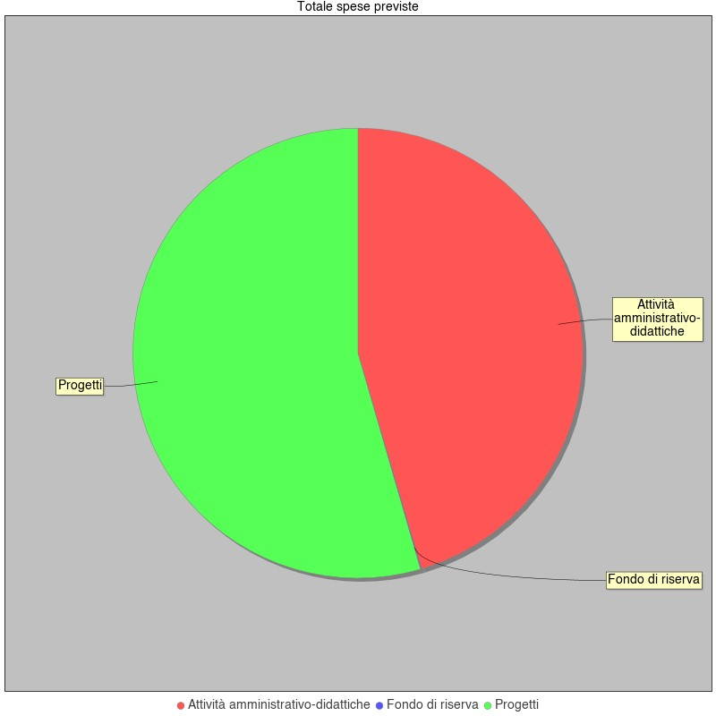
3.2. Disponibilità finanziaria da programmare
Per quanto riguarda l’aspetto contabile, si rinvia alle schede illustrative finanziarie (modello B) allegate al programma annuale stesso.
Il fondo di riserva è stato determinato tenendo conto del limite massimo (10%) previsto dall’art. 8 comma 1 del Decreto 28 agosto 2018 n.129, ed è pari al 3,91% dell’importo della dotazione ordinaria presente nel programma annuale. Tali risorse saranno impegnate esclusivamente per aumentare gli stanziamenti la cui entità si dimostri insufficiente e nel limite del 10% dell’ammontare complessivo del progetto/attività come previsto dall’art. 7 comma 2
R | R98 | Fondo di Riserva | 400,00
La voce “Z” rappresenta la differenza fra il totale delle entrate e quello delle uscite; vi confluiscono, pertanto, le voci di finanziamento che, allo stato attuale, non risultano essere indirizzate verso alcuna attività o progetto
Z | Z101 | Disponibilità finanziarie da programmare | 0,00

MINUTE SPESE
Le partite di giro in entrata ed in uscita si riferiscono al fondo delle minute spese da reintegrare a fine anno. Viene determinato in € 500,00 il fondo minute spese (art. 21 DM 129/2018). È gestito direttamente dal DSGA e risponde in quanto dettato dal regolamento delle minute spese. La costituzione e la gestione del fondo cassa devono avvenire nel rispetto della normativa vigente in materia di obblighi di tracciabilità dei flussi finanziari. Importo Massimo Singola Minuta Spesa è di € 50,00.
CONCLUSIONI
L’approvazione del programma annuale comporta l’autorizzazione, per il Dirigente, senza alcuna ulteriore formalità, nell’interesse dell’Istituzione Scolastica, all’accertamento delle entrate ed alla assunzione degli impegni di spesa previsti. Nella realizzazione del Programma verrà mantenuto l’equilibrio finanziario, inteso come proporzione e distribuzione delle uscite in rapporto alla totalità delle entrate. Gli obbiettivi del Programma annuale per l’e.f. 2025 sono coerenti con il Piano dell’Offerta Formativa relativo al triennio 2022/25, al Piano di attuazione dello stesso per l’anno in corso e con quanto inserito nel Piano di miglioramento relativamente ai seguenti obiettivi:
Ottimizzazione del Patto formative individuale, delle Unità di Apprendimento, della procedura per il riconoscimento crediti con azioni sul Curricolo, la Progettazione e la Valutazione;
Miglioramento delle percentuali di successo nei percorsi curricolari principali attivati (italiano L2 livelli A1, A2 e percorsi di primo livello, primo periodo) con azioni sugli ambienti di apprendimento;
Aumento della percentuale delle iscrizioni dal primo al secondo livello degli iscritti al CPIA con azioni di Continuità e Orientamento.
IL DIRETTORE S.G.A. IL DIRETTORE SCOLASTICO
Dott.ssa Patrizia Contento Dott.ssa Susanna Tassaro
Firmato Digitalmente Firmato Digitalmente

